Тема недели (с 18.05. по 22.05.2020 г.):
«Скоро лето».
Понедельник 18 мая 2020 г.
Занятие № 1 Ознакомление с окружающим миром.
Задачи:
- развивать представления детей о сезонных изменениях в живой и неживой природе в летний период;
- развивать память, мышление, способность правильно и грамотно высказывать свои мысли;
- воспитывать культуру поведения в природе в летний период;
- научить детей выявлять главные особенности каждого летнего месяца;
Материал: предметные картинки луговых цветов, насекомых, птиц, животных.https://cloud.prezentacii.org/18/10/91598/images/screen13.jpg
Я соткано из зноя, несу тепло с собою,
Я реки согреваю, «купайтесь! » — приглашаю.
И любите за это вы все меня, я …
(лето)
Вот, наконец, и наступило лето красное! Мы так долго ждали его с вами! Скажите, какие же приметы лета вы знаете? (Ответ ребёнка.)
Очень много существует пословиц и поговорок про лето. Как вы думаете, как можно объяснить такие поговорки и пословицы: «Летом заря с зарёй встречаются». (Большой световой день.) «В июне солнце высоко, а с утра до вечера далеко». Почему говорят: летом каждый кустик ночевать пустит? (Потому что летом очень тёплые ночи) (Ответ ребёнка). А ты слышал когда-нибудь, как месяц июнь называют — «хлеборост». Как ты объясните это название? (Ответ ребёнка.)
Ещё одно название июня — «изок», по-древнерусски — «кузнечик». А это потому, что одной из примет июня является громкое стрекотание кузнечиков. Видите, сколько интересного можно узнать про летние месяца! А теперь отгадай загадку:
Летом снег!
Просто смех.
Снег по городу летает,
Почему же он не тает?
Ребята, что это за снег?
(Ответ ребёнка)
Правильно. Этот снег — тополиный пух. Так тополь распространяет свои семена.
Летом цветёт очень много растений, поэтому июнь в народном календаре называют «разноцвет». А как ты думаешь чем полезны цветы?
(Ответ ребёнка)
А ты ходил (а) на луг? Много ли цветов ты там видел (а)? Можно ли собирать букеты на лугах? Почему? Какие ты знаешь лекарственные растения? (Ответ ребёнка).
Послушайте, как в народе называли месяц июль.
Июль — «липец» — цветение липы и время пчёл. А где живут пчёлы?
(Ответ ребёнка). Полезные ли это насекомые?
А что необходимо знать и помнить при общении с пчёлами? Опасен ли укус пчелы для человека или животного?
(Ответ ребёнка)
А вспомните, кто из сказочных героев пострадал от незнания правил поведения при встрече с пчёлами? (Винни-Пух.)
Июль — время птенцов выводить, на крыло ставить. А что это значит?
Расскажите, какие птицы вывели птенцов?https://cf2.ppt-online.org/files2/slide/y/yuwOgFIc6qAkj7p4vMTSXzBKlfhYZNDJPVor58RLd/slide-13.jpg Как называются птенцы этих птиц (вывешиваются предметные картинки? Чем же кормят своих птенцов разные птицы и как учат их летать?
(Ответы детей)
В июле еще заготавливают сено. А для чего люди это делают? Как же называется место, где косят траву? (Ответы детей) Как называются люди, которые косят траву?
(Ответы детей) 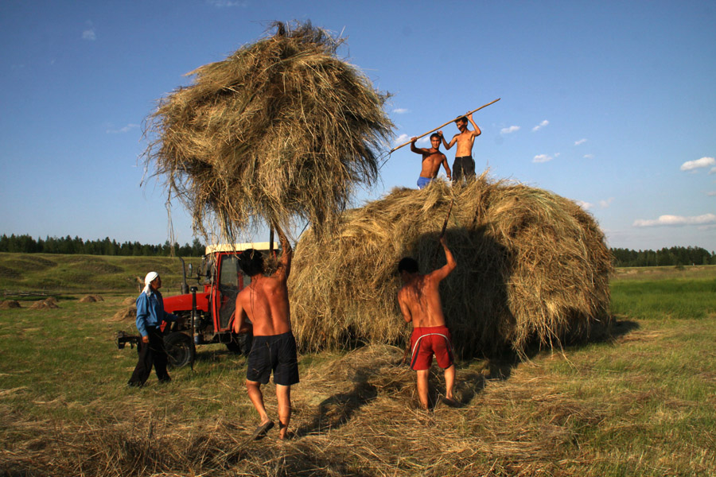
А теперь давайте немного отдохнем и поиграем.
Подвижная игра «Косари».
Выбираются 3 водящих – косари, остальные играющие – цветы. Каждый играющий ребенок получает цветную ленту, обозначающую цветок: желтая лента – одуванчик, белая лента – ромашка, синяя – василёк. Ленты закрепляются у детей сзади на поясе. Водящие заранее договариваются, кто какой цветок будет срывать. Играющие произносят текст и имитируют движение: цветы, стоя на месте, раскачиваются, двигают руками-листочками, растут. Косари делают энергичные движения руками в сторону -вперёд и ходят между цветами по полю.
Слова цветов:
Зелен, зелен луг, всё цветёт вокруг,
И роса блестит, и коса звенит.
Одуванчик, василёк и ромашка здесь растут.
Слова косарей:
Я косой траву скошу и букетик наберу.
Раз, два, три…
На слова: «Раз, два, три… » - цветы разбегаются, стараясь добежать до условленного места. Косари срывают с убегающих ленточки только своего цвета, так как по договору каждый косарь собирает или только одуванчики, или ромашки, или васильки. Побеждает тот, кто больше сорвал ленточек, соответствующих заданному цветку. Поиграли, а теперь продолжаем наш разговор. Вы знали, что Август называют — «жнивень», «густарь», «разносол», «серпень». Август поднимает птицу на крыло: стаи скворцов первыми с шумом проделывают крутые взлёты и виражи. По утрам и вечерам стайки грачей кричат на гнёздах, а днём — на добыче. В августе лето бежит навстречу осени. Август очень щедрый месяц: на весь год люди запасают хлеб, добывают корма для животных. «У зимы рот велик, августу спать не велит».
Что именно заготавливают люди в августе? Какие заготовки делают ваши родители из ягод, фруктов и овощей, грибов? Что надо знать и помнить при сборе ягод и грибов в лесу? (Ответ ребёнка.)
Ну, вот наш разговор подходит к концу. Надеюсь, что вам было интересно, и вы узнали много нового и вспомнили забытое старое. Отличного летнего настроения вам!

